**Programmas dokumentācija**

1. **Idejas ģenerēšanā un izvēle**

c. Mamma ieteica šādu programmas izveidi tāpēc aptaujāju vecmammu, kaimiņieni un frizieri par šādas aplikācijas vajadzību. Ļoti daudz sievietes saskarās ar šādu problēmu, to esmu novērojusi savu draudzeņu vidū, kā arī deju kolektīvos utt. Pašai arī ir ar to problēmas tāpēc būšu priecīga papētīt informāciju.

1. **Programmatūras dzīves cikla izvēle**

Risinājuma modeli veidošu pēc V-modeļa principa, jo to vislabāk izprotu un tas man pašai palīdzēs sekot līdzi visam ko katrā stundā daru. Varēšu brīvi katrā stundā darīt visu vajadzīgo un pilnveidot savu projektu. 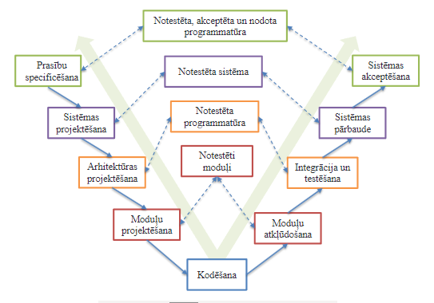

1. **Plānošana:**

Mērķis – palīdzēt cilvēkiem saprast kāpēc mati ir tādi un atrast nepieciešamos kopšanas produktus un vēl citus ieteikumus.

Resursi – es, skolotājs, dators, mamma, friziere, programmas (google, visual studio, SQL Lite, w3school, youtube,GitHub, )

Laiks – maijs

1. **Analīze un dizains:**

Analizēšu katru savu darbību, pārbaudīšu informācijas patiesumu, prasīšu viedokļus.

Dizainu veidošu vienkāršu, lai lietotajam tas būtu saprotams katram lietotājam, bet ievietošu produktu bildes, lai lietotājam vieglāk saprast un atrast veikalā, kā arī varētu ievietot linkus ar mājaslapām, kur produktu var iegādāties.

1. **Izstrāde:**

20. marts – ģenerēju savā prātā idejas kādu risinājumu varētu veikt un nonācu pie secinājuma par programmu matu kopšanai.

27. marts - izveidoju forms aptauju, ko sūtīt lietotājiem.

2. aprīlis - sapratu, ka tomēr efektīvāk būtu intervēt pazīstamas sievietes, kam tas būtu aktuāli, kā arī sapratu, ka viegli būs pārbaudīt informāciju patiesumu, jo pazīstu dažādus frizierus. Sāku veikt projekta dokumentāciju.

3. aprīlis – izmēģināju JSON koda darbību

9. aprīlis – apkopoju savu interviju, …